编号：

电子科技大学
一年级新生课外创新实践项目
结题报告

选题名称：
城市灾难救援多智能体仿真系统与机器人救援的设计与实现
小组组长： 袁从容 学号： 2025060907004
联系电话： 15820776381 电子邮箱：2997089614@qq.com
院系及专业： 英才实验学院——通信工程

指导教师： 陈路锋 职称： 副教授
联系电话： 18582580625 电子邮箱：lufeng.chen@uestc.edu.cn
院系及专业： 自动化工程学院

电子科技大学教务处

填表日期： 年 月 日

一、项目团队成员（包括小组组长、按顺序）
姓名 | 性别 | 所在学院 | 学号 | 联系电话 | 本人签字
袁从容 | 男 | 英才实验学院 | 2025060907004 | 15820776381
耿海玉 | 女 | 自动化工程学院 | 2025060907027 | 17793302695
祝子强 | 男 | 自动化工程学院 | 2025060907003 | 18681451271
顾雍 | 男 | 英才实验学院 | 2025060907014 | 18837289280

二、指导教师意见

签 名：
年 月 日

三、项目专家组意见

组长签名： （ 学部盖章 ）

年 月 日

四、项目成果

序号 | 名称 | 说明
1 | 城市灾难救援多智能体仿真系统 | 基于rcrs-server仿真服务器与ADF智能体开发框架开发，包含救护队、消防队、警察队三类智能体，可完整跑通整局救援仿真
2 | A*启发式路径规划模块 | 基于A*实现全局最优寻路，支持建筑与道路规模的仿真实例
3 | 蚁群算法（ACO）动态路径规划模块 | 采用信息素挥发与启发能见度模型，适应废墟路障频繁变化的动态环境
4 | 聚类分区与任务分配算法模块 | K-Means++城市区域聚类划分与匈牙利算法二分图最优匹配已验证可用；Max-Sum分布式任务协商完成设计与实现，联调修复进行中
5 | ROS2移动小车实验平台 | 完成机械结构装配与基本运动功能调试，并录制基础演示视频

电 子 科 技 大 学
UNIVERSITY OF ELECTRONIC SCIENCE AND TECHNOLOGY OF CHINA


新生项目结题报告

城市灾难救援多智能体仿真系统与机器人救援的设计与实现

摘要
地震等灾害发生后，废墟下的被困人员、蔓延的火灾和被堵塞的道路会同时出现，救援指挥要在信息不全的情况下快速决定"先救谁、派谁去、走哪条路"。而废墟与火场对救援人员本身同样致命，让机器人代替人进入这些危险区域，是降低救援者伤亡的重要方向。基于rcrs-server仿真服务器与ADF智能体（Agent Development Framework）开发框架，用Java设计并试图利用实现了一套城市救援多智能体系统，让机器替人完成侦察、判断与调度这一整套救援决策流程。
项目重点解决了三类问题：
一是"怎么走"——用A*算法为救援车辆规划避开废墟的最短路径；
二是"怎么分工"——用K-Means++聚类把整座城市分成若干片区，再让匈牙利算法把伤员和救援车一对一配对，避免多辆车抢同一个目标；
三是"怎么防堵"——设计了基于蚁群算法的动态路线调整方案。
在此基础上，项目实现了救护、消防、警察三类智能体的决策逻辑，并通过语音与无线电两个信道协调各队行动。队伍代码可在仿真服务器上稳定运行完整的270个仿真步，A*路径规划在万级路网上做到毫秒级响应，聚类分区与一对一配对模块经测试可正确工作。此外，项目组还搭建了基于ROS2的移动小车实验平台，完成了机械结构与基本运动功能调试，为下一步把仿真算法落到实体机器人上做准备。
关键词：
救援仿真；多智能体系统；A*算法；K-Means++聚类；匈牙利算法；蚁群算法

比赛要求

1. 救援仿真服务器的相关内容
RCRS是一个把城市抽象成一张由建筑和道路构成的地图，地图上散布着被困市民，同时有火灾蔓延、建筑二次倒塌等灾害过程持续演化的模拟平台。在这个平台上参赛本质上是一支"无人救援队"：我们编写的不是"一个"程序，而是一整套"智能体"（Agent）——其中通过通信和路径规划运行的主要有三个群体：
救护车负责挖人和送医，消防车负责灭火，警车负责清理路障
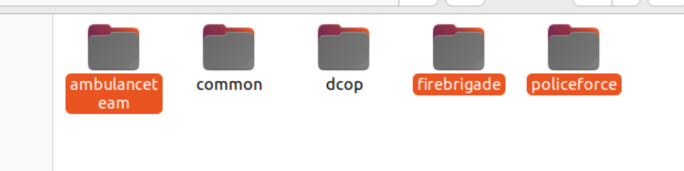
图1针对三类救援队进行的智能体配置
这些智能体各自独立运行，只能看到视野范围内的信息，必须通过通信互相配合。我们做的是让机器人替人完成侦察、判断和调度这套完整的救援流程。
参数项 | 取值 | 对本项目的影响
仿真总步数 | 270步 | 一局比赛的总决策次数
单步决策时限 | 1000毫秒 | 所有规划算法必须在此时间内返回
开局保护期 | 前3步 | 服务器忽略行动，只允许初始化与侦察准备
同步方式 | 每步仅允许一个实体行动 | 同一智能体不能在同一步下发多条指令
视野感知 | 视线可达，最远30000毫米 | 看不到墙后的灾情，必须靠通信补充
语音通信 | 带宽256字节、每步1条、10%丢包 | 只能播报最紧急的短消息
无线电通信 | 带宽4000、2个频道 | 用于队伍内部协调，容量有限
清障效率 | 每个时间步清理15平方米 | 一条主干道往往需要多步才能打通
表1仿真服务器的关键运行参数

2. 分数的计算方法
救援仿真采用的评分函数公式很简单：
总分 = 建筑得分 × ( 存活平民数 + 平民健康得分 )
其中"建筑得分"是该建筑剩余价值比例开平方。
如果建筑大片烧毁，建筑得分趋近于0，哪怕救出很多人，总分也会被压得很低；反过来，如果只顾灭火不管埋压人员，括号里的幸存者数量同样会让总分上不去。这就强制要求队伍必须"两手抓"，不能只做单点任务。
而建筑的价值比例又跟着火情状态阶梯式下降，这决定了灭火的优先级——一栋刚冒烟的房子价值系数是1.00，烧起来就掉到0.33；更关键的是，如果消防队为了灭火灌水过多造成水损，价值还会从0.90掉到0.25。也就是说，灭火要快，但也要准。
火情状态 | 价值比例 | 策略含义
正常（未起火） | 1.00 | 完整价值，是最该保护的状态
加热中（有烟无明火） | 0.66 | 最佳扑救窗口，优先派车
燃烧中（有明火） | 0.33 | 价值已大幅损失，抢救性价比下降
烧毁/水损 | 0.00~0.25 | 过度灌水反而扣分，需控制水量
表2 建筑火情状态与价值比例
队伍/环节 | 关键服务器参数
警察队（清障） | 清障速度15平方米/步；作业距离不超过10米；多车同清一路障无额外收益
消防队（灭火） | 水箱容量15000；避难所每步补水1500、消火栓附近每步补水400；最大灭火距离50米；单步灭火功率总和上限3000
救护队/平民 | 健康平民自行前往避难所；伤员进入避难所后伤害清零；被埋智能体可通信但不可行动
通信（语音/无线电） | 语音距离30米、上限256字节、每步1条、丢包率10%；无线电带宽4000，每智能体最多订阅2个频道
表3 救援队行进的关键运行参数

二、研究内容与方法
本章按照"走哪条路 → 城市怎么分片 → 谁去救谁 → 三类车各自干什么"的顺序展开。
这是我们在开发和调试过程中逐渐理清的一条主线：路径规划是所有救援动作的地基，分区决定了队伍之间的势力范围，任务分配决定每一辆车具体的目标，而三类智能体的决策逻辑则是这三层能力的具体应用。

1. 系统怎么搭起来
系统采用"服务器—客户端"的分布式结构。仿真服务器（rcrs-server）是唯一的"世界"，负责维护地图、建筑、道路、市民和火灾的全部状态，并按时间步推进整个灾难的演化；服务器内部依次完成感知信息分发、非法指令过滤，以及倒塌模拟器、火灾模拟器、交通模拟器等子模块的状态更新。我们的智能体以独立进程接入服务器，每收到一次感知信息就做一次决策，然后把指令发回服务器执行。
有意思的是，服务器通过真实模拟：灾情发生时我们得到事故地点的原地图建模和救险团队到达实施救援之间存在了部分窗口期，我们利用这个窗口在预计算阶段完成了城市聚类分区、建筑邻接表构建、火情风险初筛等重活，从而把正式阶段那1000毫秒的宝贵时间留给真正需要动态响应的决策。

2. "怎么走"——用A*算法找路
路径规划是所有救援动作的前提。救护车要去废墟，消防车要去火场，警车要去堵点，都得先回答一个问题：在这个被瓦砾切断的城市里，还有没有一条能走通的路？
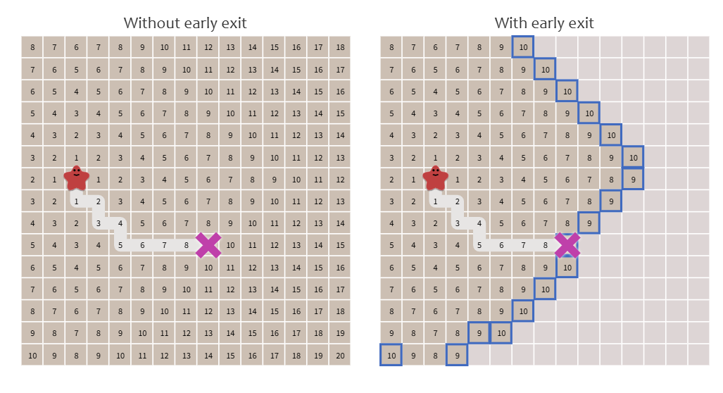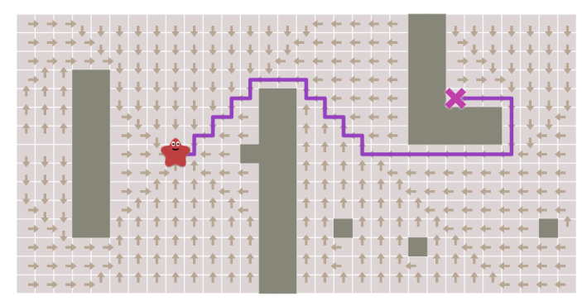
图2 A*算法展示图
我们把城市抽象成一张"图"：建筑物和道路的交叉口是节点，两节点之间可以通行的路段是边，边的权重就是实际距离。在这个图上，我们实现了经典的A*算法。
具体做法是给每个待考察的节点算一个分数：
$$\text{h(}\text{n}\text{)=|}\text{x}\text{ₙ−}{\text{x}}_{\text{g}}\text{oal}\text{|+|}\text{y}\text{ₙ−}{\text{y}}_{\text{g}}\text{oal}\text{|}$$
$$\text{F}\text{(}\text{n}\text{)=}\text{G}\text{(}\text{n}\text{)+}\text{H}\text{(}\text{n}\text{)}$$
其中G(n)是从起点走到该节点已经花掉的实际距离，H(n)是从该节点直线到终点的估计距离。算法每一步都从"待考察集合"里挑出F值最小的节点展开，因此既不会绕远路（G起作用），也不会盲目朝反方向摸索（H起作用）。
在此处我们使用的函数h(n)为曼哈顿距离，需要求所得的探测距离小于曼哈顿距离，即：
$$\text{h(}\text{n}\text{)≤}\text{g}\text{(}\text{n}\text{)}$$
否则算法可能因为"错误地认为某条路很远"而错过真正的最优解。实测在万级路网上单次寻路只需毫秒级。

3. "怎么防堵"——用蚁群算法应对路障
A*有个明显的弱点：它假定路网是静态的。但救援仿真里路况随时在变——一栋楼塌下来，旁边的路就断了；警车清完障，路又通了。如果每变一次就把整张图重算一遍，则对争分夺秒的救援过程根本不够用。为此我们引入了蚁群算法（ACO）作为补充。
蚁群算法的灵感来自蚂蚁找食物：单只蚂蚁很笨，但一群蚂蚁总能找到最短路径。原因是蚂蚁会在走过的路上留下"信息素"，路越短，来回一趟越快，留下的信息素就越浓，后面的蚂蚁就越倾向于走这条路，形成正反馈。
我们为每条路段维护一个信息素值，代表"这条路历史上被证明是通的、而且走得比较顺"的程度。智能体选择下一段路时，既看路段本身的距离（近的更优先），也看信息素的浓度（好走的更优先），按一个概率公式随机选择，而不是死板地只挑分最高的一条。这种随机性带来一个好处：不会所有车都挤到同一条路上。
同时信息素会随时间挥发，这相当于"定期遗忘"。这个机制看似简单，实则非常关键：当某条路刚被清理出来时，它上面还残留着之前"此路不通"的低信息素记录，但随着挥发，这段陈旧记忆会自然消退，蚂蚁很快会重新发现这条捷径。在我们的实现中，信息素的挥发系数取0.5，蚁群规模设为50只、最多迭代100代，这些参数是在反复试跑中调整出来的。
$${\text{P}}_{\text{ij}}^{\text{k}}\text{(t)=}\left\{\begin{aligned}\frac{\text{[}{\text{τ}}_{\text{ij}}\text{(t)}{\text{]}}^{\text{α}}\text{⋅[}{\text{η}}_{\text{ij}}\text{(t)}{\text{]}}^{\text{β}}}{\sum_{\text{s∈}{\text{allow}}_{\text{k}}}{\text{[}}{\text{τ}}_{\text{is}}\text{(t)}{\text{]}}^{\text{α}}\text{⋅[}{\text{η}}_{\text{is}}\text{(t)}{\text{]}}^{\text{β}}}\text{s∈}{\text{allow}}_{\text{k}} \\ \text{0s∉}{\text{allow}}_{\text{k}}\end{aligned}\right.$$
${\text{P}}_{\text{ij}}^{\text{k}}\text{(t)}$：蚂蚁$\text{ k }$从城市$\text{i}$走向城市$\text{j}$的概率。
${\text{τ}}_{\text{ij}}\text{(t)：}$时刻$\text{t}$路径$\text{(i, j)}$上的信息素浓度。信息素越多，这条路越容易被选中。
${\text{η}}_{\text{ij}}\text{(t)}$：启发函数（期望程度），通常取距离的倒数（$\text{η=1/}{\text{d}}_{\text{ij}}$）。城市距离越近，期望值越大，越容易被选中。
$\text{α}$：信息素启发式因子。值越大，蚂蚁越倾向于走其他蚂蚁走过的路（群体经验导向）。
$\text{β}$：期望启发式因子。值越大，蚂蚁越倾向于选择当前距离最近的城市（贪心导向）。
$\text{allo}{\text{w}}_{\text{k}}$：蚂蚁 $\text{k}$ 接下来允许访问的城市集合。也就是还没去过的城市，用以确保每座城市只被访问一次，防止走回头路。
$$\left\{\begin{aligned}{\text{τ}}_{\text{ij}}\text{(t+1)=(1−ρ)}{\text{τ}}_{\text{ij}}\text{(t)+Δ}{\text{τ}}_{\text{ij}} \\ \text{Δ}{\text{τ}}_{\text{ij}}\text{=}\sum_{\text{k=1}}^{\text{n}}{\text{δ}}{\text{τ}}_{\text{ij}}^{\text{k}}\end{aligned}\right.$$

$$\text{Δ}{\text{τ}}_{\text{ij}}^{\text{k}}\text{=}\left\{\begin{aligned}\text{Q/}{\text{L}}_{\text{k}}\text{,第k只蚂蚁从城市i访问城市j} \\ \text{0,其他}\end{aligned}\right.$$

需要如实说明的是：这个模块的框架和参数体系已经搭好——信息素矩阵的存储结构、基于路网突变触发的信息素衰减机制都已实现，但其中承担"多轮迭代寻路"的核心搜索循环目前还是留空状态，因此在我们具体使用过程中还是以A*算法的路径规划为主。这也是我们后续要补齐的重点之一。从设计意图上说，我们希望形成的分工是：A*负责静态最优，蚁群负责动态适应，两者互为补充。

4. "怎么分片"——用K-Means++给城市划片区
解决了单个智能体怎么走的问题，接下来是队伍层面的问题：十几辆救护车都往同一个重灾区冲，结果挤在一条路上，而其他区域没人管——这是关于车队调度方面的失误。解决办法是事先把城市划成若干片区，每辆车主要负责自己那片。
这本质上是个聚类问题，我们采用了K-Means++算法，把全城建筑按平面坐标分成与智能体数量相当的若干簇。算法的目标是让每一簇内部的建筑尽可能靠近（即簇内平方误差和最小），这样每辆车的作业范围就相对紧凑，来回跑的路程短。
K-Means++相比普通K-Means的关键改进在于初始中心怎么选。在开始初期，我们选择了K-Means算法，但是由于其本身的局限性:普通K-Means随机撒点，运气不好两个中心落在同一个街区，最后聚类结果会很难看。我们最后选择精进并使用K-Means++。其做法是：第一个中心随机选，之后每选一个新中心时，距离已有中心越远的点被选中的概率越大。这样初始中心天然分散，聚类结果的稳定性和质量都明显更好。这个改动只增加了几行代码，效果却很显著，也让我们第一次直观体会到"算法的初始化很重要"这句话的含义。
在静态分区的基础上，我们还实现了动态合并机制：灾情持续演化，某些片区被烧得没有救援价值了，而另一些片区伤员集中出现，此时按"簇间距离最近的优先合并"自底向上把相邻的小簇合并成大簇，使救援范围能跟着灾情重新分配。初始化常数K，随机初始化k个聚类中心
重复计算以下过程，直到聚类中心不再改变
计算每个样本与每个聚类中心点的距离，将样本划分到最近的中心点
计算划分到每个类别中的所有样本特征的均值，并将该均值作为每个类新的聚类中心
$$\text{D}\text{(}\text{x}\text{)=}\underset{\text{c}\text{∈}\text{C}}{\text{min}}{\text{|}}\text{|}\text{x}\text{−}\text{c}\text{||}$$
$$\text{P}\text{(}\text{x}\text{)=}\frac{\text{D}\text{(}\text{x}{\text{)}}^{\text{2}}}{\sum_{{\text{x}}_{\text{i}}\text{∈}\text{X}}{\text{D}}\text{(}{\text{x}}_{\text{i}}{\text{)}}^{\text{2}}}$$
$${\text{C}}_{\text{i}}\text{=\{}\text{x}\text{:||}\text{x}\text{−}{\text{μ}}_{\text{i}}\text{|}{\text{|}}^{\text{2}}\text{≤||}\text{x}\text{−}{\text{μ}}_{\text{j}}\text{|}{\text{|}}^{\text{2}}\text{,∀}\text{j}\text{≠}\text{i}\text{\}}$$
$${\text{μ}}_{\text{i}}\text{=}\frac{\text{1}}{\text{|}{\text{C}}_{\text{i}}\text{|}}\sum_{\text{x}\text{∈}{\text{C}}_{\text{i}}}{\text{x}}$$
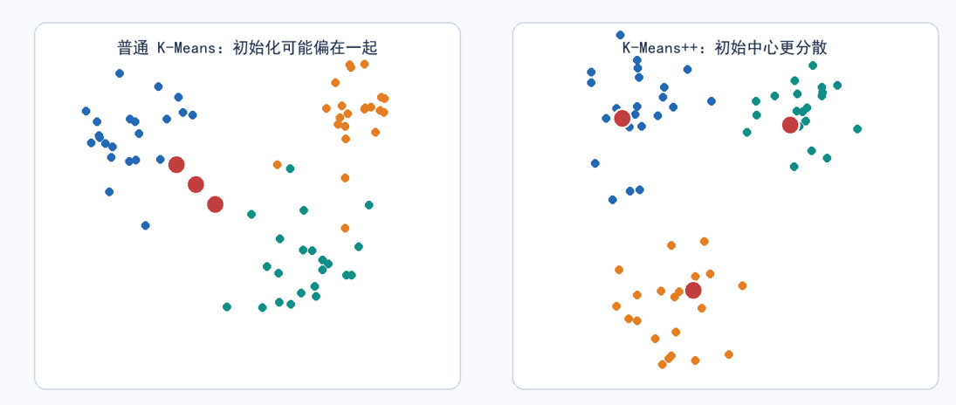
图3 K-Means++与Kmeans算法效果对比

5. "谁去救谁"——用匈牙利算法做一对一配对
分区只解决了"大致范围"，还有更精细的一层：某个片区里有3个伤员和2辆救护车，怎么配才最省时间？这是个经典的指派问题——把每个"车—伤员"组合的代价（比如预计行驶时间）填成一张表，求一种不重复的配对方案使得总代价最小。
我们采用的匈牙利算法（Kuhn-Munkres算法）是求解这类问题的最优算法，核心机制是通过给行和列设置"标号"（可以理解为每个车和每个目标都有一个期望值），在标号约束下不断寻找完美匹配，找不到时就调整标号、扩大可匹配范围。

6. "怎么商量"——Max-Sum分布式协商
匈牙利算法是集中式的：需要一个"指挥中心"掌握全局信息才能算出结果。但在救援仿真里，通信是受限的——语音信道每步只能发一条256字节的消息、还有10%的丢包率，无线电带宽也有限。而且谁也不能保证指挥中心的车一直活着。所以我们另外探索了分布式方案：Max-Sum算法。
它的思路是把"谁去救谁"这个问题画成一张图：每个"车—目标"的组合是一个节点，节点之间用边表示"这两个选择互相冲突"（一辆车只能去一个地方，一个目标也只能被一辆车救）。然后每个节点和自己的邻居反复交换消息，经过几轮传话后，每个节点都能根据自己的局部信息加上邻居传来的信息，独立做出一个还不错的选择。
这个方案的价值在于鲁棒性和通信效率：即使某个智能体失联，剩下的也能继续协商；而且每轮只需交换少量消息，能塞进服务器的通信预算。

7. 三类救援车具体怎么做决策
前面几节解决的是通用问题，这一节说具体业务。三类智能体的决策逻辑都是"感知—判断—执行"的循环，但侧重点各不相同。

（1）救护队：侦察、扫描、调度
救护车的完整任务链是：先由侦察模块在片区内巡查，发现废墟后触发扫描，确认被埋人员的准确位置和数量，然后由调度模块比较"伤员的价值"与"救护车的距离"，决定派哪辆车去哪一处。调度目标不是"挖出最多的人"，而是"把最多的人成功送到避难所"——这直接影响了我们的决策设计。
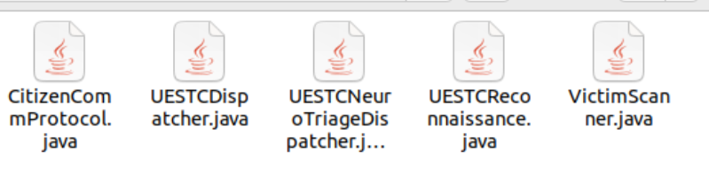
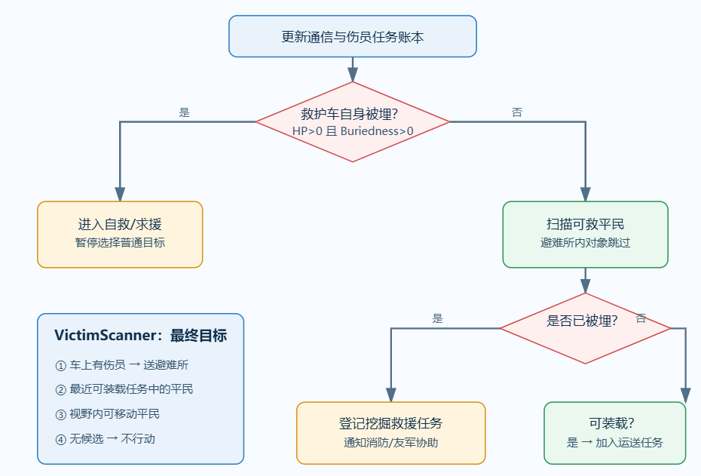
图4 针对救护车的行动代码与代码逻辑

（2）消防队：侦察、巡逻、扑救
消防车的难点在于火情是动态的：你不去管它，它会自己烧大，价值系数从1.00跌到0.33；但你也不能一直盯着一处火反复喷水，因为过度灌水会造成水损，价值反而继续掉。
我们的策略是"侦察—巡逻—扑救"三步走，其中最具特色的是暗火预侦察机制：把巡逻的注意力放在"有烟无明火"的建筑上，因为此时价值系数还有0.66，是扑救性价比最高的窗口期。同时我们维护一份"黑名单"，记录刚刚处理过的火点，避免消防车在同一处反复来回、把时间浪费在已经控制住的火情上。在作业参数上，消防车单次灭火的功率上限和有效距离都有明确限制，水箱容量也有限（需要到消火栓补水），这些约束都纳入了路径规划考虑，否则会出现"开到火场发现没水"的尴尬。
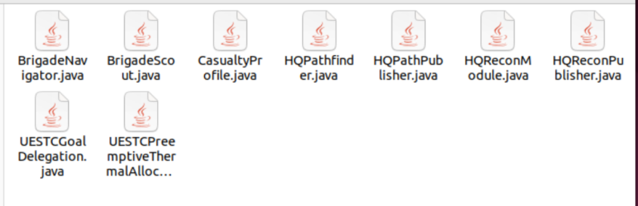
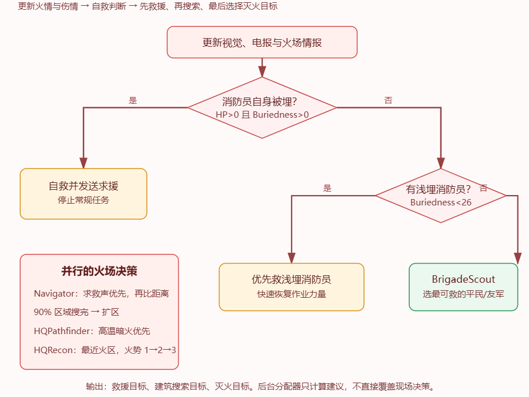
图5 针对消防车的行动代码配置与代码逻辑

（3）警察队：清障、保通、巡逻
警车的核心任务是清理路障、恢复道路通行。我们的清障决策模块先筛选出候选路障，再按一套启发式评分排序，优先处理"卡住了最多救援车辆"的堵点。但是在设计中清障的速度是每步15平方米，而一条主干道的瓦砾量往往远超这个数字，意味着打通一条路可能要花掉好几步、乃至几十步的时间。所以警车的决策不能只看"哪里堵得最严重"，还要判断"哪条路被打通后在剩下的时间里收益最大"——在比赛后半段，花十步去打通一条远郊道路通常是亏本的。
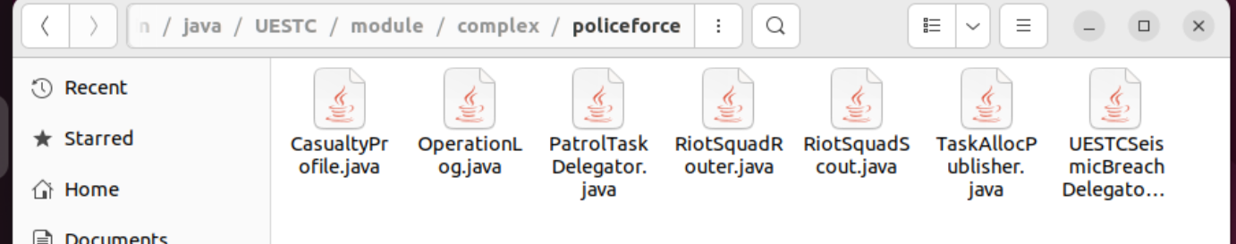
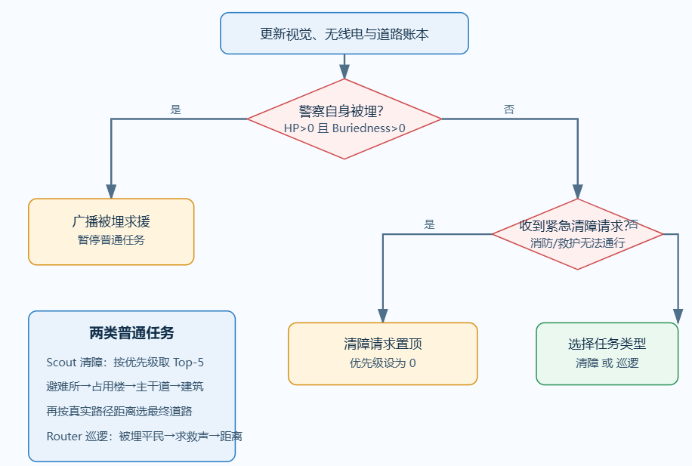
图6 针对警察队的行动代码配置与代码逻辑

（4）三类车之间的通信（MAX-MUM算法）
三类智能体之间通过两个通信信道交换信息：语音信道带宽小、每步只能发一条消息，用来播报最紧急的短信息（比如"某建筑起火"）；无线电信道带宽大一些，用来做队伍内部的态势汇总和任务协调。我们的通信模块按优先级对待发消息排队，高优先级的灾情通报（建筑起火、道路阻断）走语音即时播报，常规的态势更新合并后走无线电。这里有个容易被忽略的机制：智能体如果被埋在废墟下，行动能力虽然丧失，但语音通信仍然可用——这给我们提供了一个"被埋也要继续汇报灾情"的策略选择。
在本救援仿真系统中，Max-Sum 被用于解决多个救援智能体之间的分布式任务分配问题。其基本思想是将消防车、救护车和警察等智能体表示为变量节点，将着火建筑、受困人员和阻塞道路等待处理目标表示为因子节点，并通过因子函数描述目标紧迫度、所需救援人数、智能体到目标的距离、资源冲突以及任务完成收益等约束关系。
每个智能体不需要掌握全部全局信息，而是根据自身状态和相邻任务节点交换消息。因子节点综合多个智能体的选择情况，计算任务分配数量是否合理以及整体收益是否较高，再将评价结果反馈给相关智能体。经过多轮消息传递后，各智能体根据累计收益选择当前最优任务，从而形成整体协调的分配方案。
$${\text{q}}_{\text{i}\text{→}\text{k}}\text{(}{\text{x}}_{\text{i}}\text{)=}\sum_{\text{l}\text{∈}{\text{N}}_{\text{i}}\text{∖}\text{k}}{{\text{r}}_{\text{l}\text{→}\text{i}}}\text{(}{\text{x}}_{\text{i}}\text{)}$$
例如，某个伤员可能需要多名救援人员协同处理，某个火点也可能需要多辆消防车共同扑救，Max-Sum 能够在避免任务重复和资源浪费的同时，平衡距离、风险、紧迫度和协作需求。需要强调的是，Max-Sum 主要解决“谁负责什么”，而不负责具体路径搜索；任务确定后，再由路径规划模块计算智能体如何到达目标。
$${\text{x}}_{\text{i}}^{\text{∗}}\text{=}\text{arg}\underset{{\text{x}}_{\text{i}}}{\text{max}}{{\text{b}}_{\text{i}}}\text{(}{\text{x}}_{\text{i}}\text{)}$$
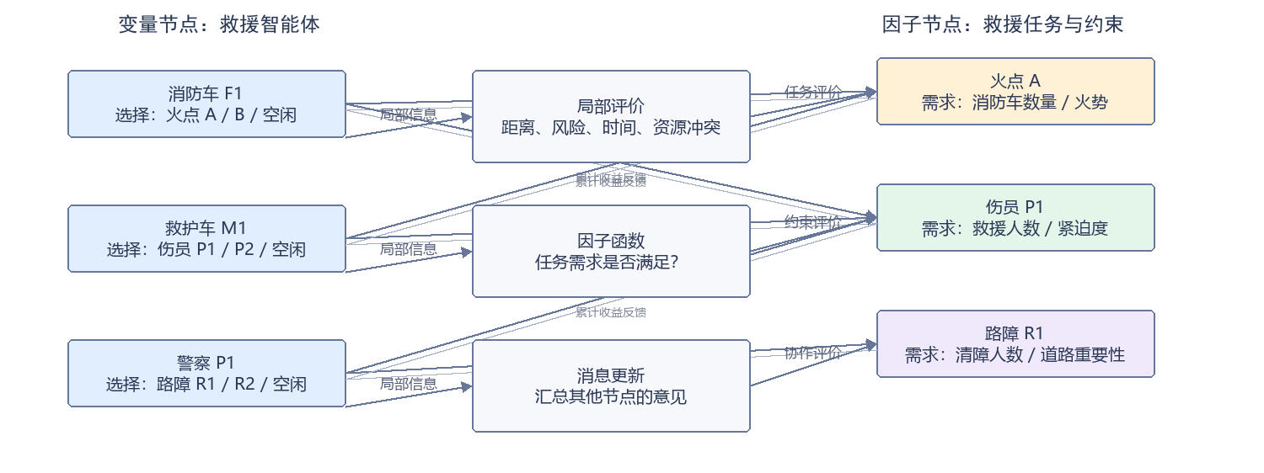
图7-MAX-MUM算法实现逻辑图

